附件1

配售型保障性住房轮候库申请填报指南

**一** **、** **手机** **APP 端申请流程**

**（** **一）APP 申请流程**

1. 申请家庭需确定一名符合条件的家庭成员作为主申请人， 并确定拟购房屋所在区县为主申请人的户籍或工作所在区县。

2. 主申请人使用手机浏览器扫描下方二维码或在手机应用 商店下载并安装“渝快办”APP ，打开 APP 进行注册、登录、 并完成实人认证。



3. 主申请人登录“渝快办”APP，根据提示完成人脸识别认 证，认证成功后，在搜索栏搜索“渝悦安居”。

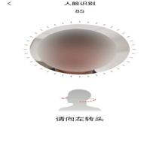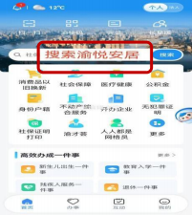

4. 点击“渝悦安居”应用，再点击“保障一件事”。

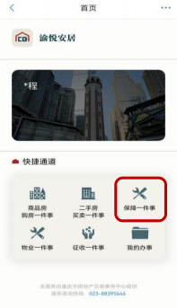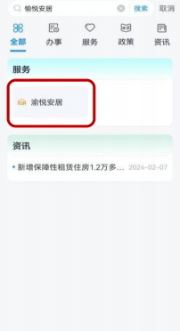

5. 点击“保障性住房配售服务” ，进入系统。

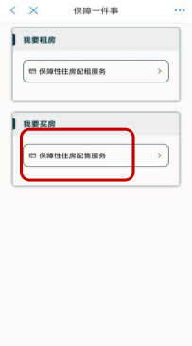

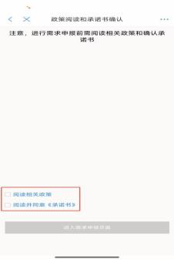6. 点击“轮候资格申报”，点击阅读政策，完成承诺授权后， 再进行需求填报。

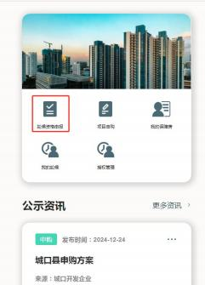

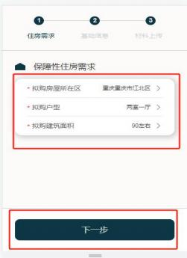7.根据申请家庭条件填报保障性住房需求。

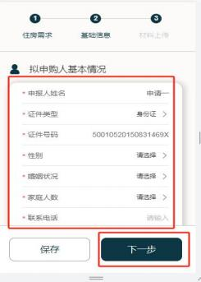

8. 点击“下一步”进入材料上传页，上传所需的材料。

**注意事项：**《重庆市配售型保障性住房申请承诺及授权书》 为必传要件，需在开州区发布政策的界面下载，签字后上传。 上传材料格式为 png/jpg/pdf，大小 5M 以内。

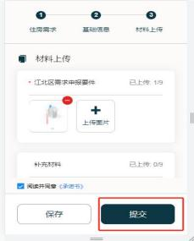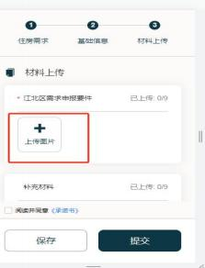

9.确认信息无误后提交申请，后续可点击“我的保障房”查 询办理进度，审核结果将同步短信通知主申请人。

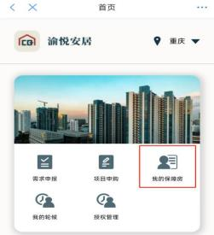

10.进入轮候库后，自审核通过之日起两年内需在“我的 轮候” 中对申请家庭信息进行维护；两年内未对信息进行维 护的，将在“公示资讯”公示后取消轮候资格。

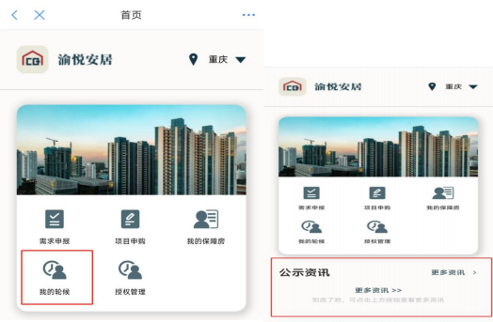

（ 二 ）资料清单

1. 申请承诺及授权书：在开州区发布政策的界面下载，签字 后上传；

2.身份证：主申请人及共同申请人身份证正反面；

3. 户 口簿：主申请人及共同申请人户 口薄的主页、个人页和 增减页；

4.婚姻材料：已婚人员上传结婚证，离婚人员上传离婚证或 法院判决书，单身人士无需上传；

5.社会保险参保证明：主申请人上传在开州区足额连续缴纳6个月及以上且处于正常参保状态的城镇职工基本养老保险证明（若实际在开州区工作，社保缴纳在外地，提供任职公司派遣合同），参考下载路径：“渝快办-社保证明打印”；

6.不动产权证：主申请人及共同申请人名下不动产权证；

7.其他材料：如为人才或以上材料不足以确认申请资格的， 需提交其他佐证材料。

**（** **三）注意事项**

1. 主申请人完成线上资料提交后，作为共同申请人的其他家 庭成员不能再另行提交配售型保障性住房轮候库申请；

2. 主申请人需根据实际情况上传相关资料，并确保上传影像 清晰可见；

3.提交申请后审核结果将以短信形式通知主申请人，请注意 查收；

4.进入轮候库的家庭可通过主申请人“渝快办-渝悦安居-我 的保障房”查看《重庆市配售型保障性住房轮候库准入通知书》；

5.进入轮候库的家庭，需每两年对填报的信息进行维护和确 认，未确认的经公示后取消轮候资格；

6.对已进入轮候库的家庭，确有需要放弃轮候资格的，主申 请人携本人身份证至开州区住房和城乡建委申请点办理。

**二、线下申请点申请流程**

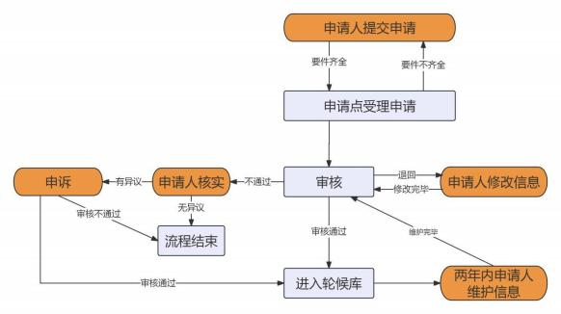

**线下申请流程图**

**（** **一** **）线下申请流程**

1. 申请家庭需确定一名符合条件的家庭成员作为主申请人， 并确定拟购房屋所在区县为主申请人的户籍或工作所在区县。

2. 申请人携所需资料原件（详见资料清单）至开州区住房城乡建委申请点办理需求申请。

（ 二 ）资料清单

1.轮候申请表：主申请人现场填写；

2. 申请承诺及授权书：主申请人现场填写并签字；

3.身份证：主申请人及共同申请人身份证；

4. 户 口簿：主申请人及共同申请人户 口薄的主页、个人页和 增减页；

5.婚姻材料：已婚人员提供结婚证，离婚人员提供离婚证或 法院判决书，单身人士无需提供；

6.社会保险参保证明：主申请人提供在开州区足额连续缴纳6个月及以上且处于正常参保状态的城镇职工基本养老保险证明（若实际在开州区工作，社保缴纳在外地，提供任职公司派遣合同），参考打印路径：“渝快办-社保证明打印”；

7.不动产权证：主申请人及共同申请人名下不动产权证；

8.其他材料：如为人才或以上材料不足以确认申请资格的， 需提交其他佐证材料。

**（** **三）注意事项**

1. 主申请人完成线上资料提交后，作为共同申请人的其他家 庭成员不能再另行提交配售型保障性住房轮候库申请；

2.提交申请后审核结果将以短信形式通知主申请人，请注意 查收；

3.进入轮候库的家庭，收到短信通知后，可到拟购区县申请 点领取《重庆市配售型保障性住房轮候库准入通知书》；

4.进入轮候库的家庭，需每两年对填报的信息进行维护和确 认，未确认的经公示后取消轮候资格；

5.对已进入轮候库的家庭，确有需要放弃轮候资格的，主申 请人携本人身份证至拟购区县申请点办理。